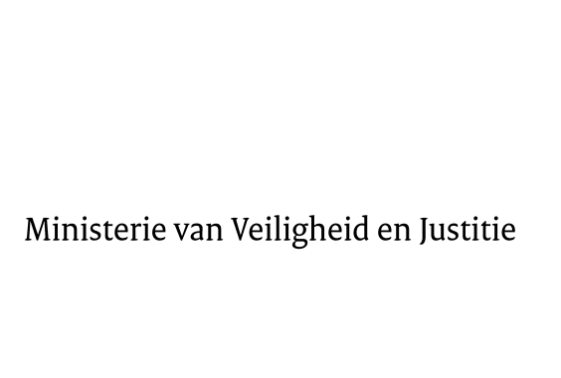

> Retouradres Postbus 20301 2500 EH Den Haag
Aan de Voorzitter van de Tweede Kamer
der Staten-Generaal
Postbus 20018
2500 EA DEN HAAG

Datum | 2 juli 2015
Onderwerp | Antwoorden schriftelijk overleg informele JBZ-Raad 9 en 10 juli
Directie Europese en Internationale Aangelegenheden
DEIA/EU

Turfmarkt 147
2511 DP Den Haag
Postbus 20301
2500 EH Den Haag
www.rijksoverheid.nl/venj

Ons kenmerk
663126

Bijlagen
1

Bij beantwoording de datum en ons kenmerk vermelden. Wilt u slechts één zaak in uw brief behandelen.

Bijgaand treft u onze antwoorden aan op de vragen van de leden van de Vaste Kamercommissie voor Veiligheid en Justitie over de geannoteerde agenda van de informele bijeenkomst van de Raad Justitie en Binnenlandse Zaken op 9 en 10 juli 2015 te Luxemburg (Kamerstuk 32317, nr. 311), het verslag van de Raad Justitie en Binnenlandse Zaken op 15 en 16 juni (Kamerstuk 32317, nr. 312), het verslag van de behandeling van het voorstel voor een Europees Openbaar Ministerie (EOM) tijdens de JBZ-Raad van 15 en 16 juni 2015 (Kamerstuk 33709, nr. 10) en de brief over de reactie op het verzoek van het lid Van Helvert, gedaan tijdens de Regeling van Werkzaamheden d.d. 17 juni 2015, over het 10-puntenplan van TLN voor de aanpak van problemen met verstekelingen (Kamerstuk 21501-33-549).
De Minister van Veiligheid en Justitie,

G.A. van der Steur

De Staatssecretaris van Veiligheid en Justitie,

K.H.D.M. Dijkhoff

